Навчально-методичний центр професійно-технічної освіти у Сумській області

Створення кабінетів

з предметів «Захист України», фізична культура в закладах професійної (професійно-технічної) освіти

(методичні рекомендації)

СУМИ, 2021
Галина ДОКТОРОВИЧ Створення кабінетів з предмета «Захист України» у закладах професійної (професійно-технічної) освіти Суми: НМЦ ПТО у Сумській області 2021. − 33с.

Укладач:
Галина Докторович, методист Навчально-методичного центру професійно-технічної освіти у Сумській області;

Рецензенти:

Ляпа М.М., завідувач кафедри військової підготовки Сумського державного університету, кандидат технічних наук;

Кириленко Ю.Б., вчитель предмета «Захист України» ЗОШ № 15 І-ІІІ ступеня ім. Д.Турбіна м. Суми

Методичні рекомендації містять вимоги щодо створення кабінетів з предмета «Захист України», їх навчально-методичного забезпечення та оформлення.
Для керівників, заступників керівників закладів професійної (професійно-технічної) освіти, викладачів предмета «Захист України», керівників гуртків.

Затверджено на засіданні методичної ради НМЦ ПТО у Сумській області.
Протокол №______ від __________ 2021 року

Вступ

Наявність у закладі професійної (професійно-технічної) освіти добре обладнаного кабінету предмета «Захист України» сприяє забезпеченню якісних умов для організації освітнього процесу та реалізації завдань відповідно до Державного стандарту базової і повної середньої освіти.
Кабінет призначений для теоретичного вивчення розділів програми «Захист України», проведення гурткової, виховної роботи у позаурочний час та самостійної підготовки учнів до занять. Оформлений кабінет у закладі є часткою Збройних Сил України, тому він повинен втілювати військовий порядок, дисципліну, виховувати в учнів патріотизм та гордість за свою державу.
Загальні вимоги до матеріально-технічного оснащення кабінету є у «Положенні про навчальні кабінети загальноосвітніх навчальних закладів», затвердженого наказом Міністерства освіти і науки України від 20.07.2004 р. № 601.
На кабінет обов’язково складається паспорт (додаток № 1). Роботою кабінету керує викладач предмета «Захист України»
якого призначає керівник освітнього закладу. Він несе відповідальність за упорядкування, зберігання й використання навчально-наочних посібників, обладнання та інших матеріальних цінностей.

Обов’язки завідувача кабінету такі:

- складання перспективного плану оснащення кабінету;
- забезпечення умов для проведення занять;
- сприяння оновленню та удосконаленню матеріальної бази кабінету;
- систематизація та каталогізація матеріальних об’єктів;
- забезпечення дотримання у кабінеті правил електричної та пожежної безпеки, чистоти тощо;
- систематичне ведення інвентарної книги із занесенням до неї відповідних змін про нові надходження, витрати та списання матеріальних цінностей.

Організація кабінету передбачає:

  - визначення предметної специфіки;
  - оснащення засобами навчання та шкільним обладнанням за єдиними вимогами до упорядкування та вдосконалення організаційно-педагогічних умов функціонування цього кабінету.
Ці методичні рекомендації є одним з можливих варіантів оформлення кабінету «Захист Вітчизни», які, безперечно, не є остаточними.

Обладнання кабінету предмета «Захист України»
Приміщення кабінету, розміщення в ньому обладнання повинні відповідати вимогам Державних будівельних норм - В.2.2.3-97
«Будинки та споруди навчальних закладів», має бути площею не менше за 2,4 м² на одного учня, а висота - не менше 3,3 метрів.
Розміщення шкільних меблів у кабінеті повинно проводитись відповідно до санітарно-гігієнічних правил та норм п.8.2. ДСанПіН 5.52.008-01.
Учнівські столи (парти) 4-ої, 5-ої, 6-ої груп меблів доцільно розташовувати у три ряди, крайні не ближче 60 см від стіни, щоб учні мали змогу за наказом виконати положення «Струнко», повороти на місці, стройовим кроком виходити до дошки та виконувати інші стройові прийоми. Парти повинні бути тільки стандартні, при цьому стіл і стілець мають бути однієї групи.

Учні розміщуються по відділеннях у рядах. Командири відділень –за першим столом, командир – за останнім. (мал. 1)

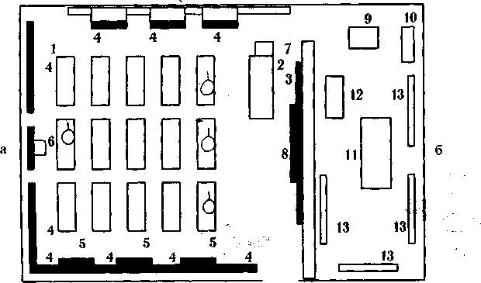

Мал.1 План кабінету предмета «Захист України»
а – кабінет; б - лаборантська; І - столи учнівські; 2 - стіл вчителя; 3 - класна дошка; 4 - стенди
/турнікети/; 5 - вітрини; 6 - підставка під проектор; 7 -пульт дистанційного управління апаратурою; 8 - екран; 9 - робочий стіл; 10 - книжкова шафа; II - стіл для чищення зброї; 12 - шафа для апаратури; ІЗ – стелажі

Мікроклімат в кабінеті повинен відповідати вимогам ДСанПіН 5.5.2.008-01 «Державні санітарні правила і норми устаткування загальноосвітніх навчально-виховних закладів та організацій навчально - виховного процесу».
Згідно зі СНіП II-4-79 «Природне і штучне освітлення» світловий потік повинен падати зліва від учнів, найменша загальна штучна освітленість горизонтальних поверхонь на рівні 0,8 м від підлоги має бути не нижче за 150 лк при лампах розжарювання і 300 лк за умови люмінесцентних ламп із світло-жовтим спектром випромінювання.
Електрообладнання, яке експлуатується в кабінеті, повинно відповідати вимогам ДНАОП 0.001-1.21-98 «Правила безпечної експлуатації електроустановок споживачів».
Кабінет повинен бути забезпечений протипожежними засобами і в разі потреби користуватися ними згідно з НАПБ В 01.050.-98/920
«Правила пожежної безпеки для закладів, установ і організацій системи освіти України». Також кабінет комплектується аптечкою з набором медикаментів і приладдям відповідно до додатку № 2.

Робоче місце вчителя складається з таких елементів: стіл, стілець, кафедра з пультом дистанційного керування технічними засобами навчання. Крім цього, у кабінеті повинно бути:
  - план роботи кабінету на навчальний рік;
  - щотижневий навчальний план проведення занять для 10-х, 11-х класів;
  - розклад занять;
  - розклад роботи гуртків:
  - інструкції з безпеки життєдіяльності під час проведення занять з предмета «Захист України» та під час проведення стрільб;
  - журнал реєстрації первинного, позапланового, цільового інструктажів з безпеки життєдіяльності.
У більшості закладів освіти для проведення занять з тактичної підготовки, військової топографії стіл вчителя переобладнано під демонстраційний стенд рельєфу місцевості (тактичне поле), де можна відобразити імітацію дій відділення на місцевості.
На вхідних дверях кабінету повинен бути відповідний надпис на таблиці «Кабінет предмета «Захист України» (розмір 10х30 см). Важливо, щоб цей кабінет був закріплений за певною групою.
Під час оформлення кабінету потрібно дотримуватись єдиних вимог у питанні розміщення та компонування стендів, плакатів та обладнання (далі - стендів), при цьому передбачити створення навчально-методичних експозицій змінного та постійного характеру.

До постійних експозицій належать:
  - державна символіка України;
  - заходи безпеки під час проведення занять, пожежної безпеки, правил роботи у кабінеті;
  - політична карта світу;
  - політико-адміністративна карта України (з визначенням області).

До експозицій змінного характеру належать:
  - матеріали до теми наступних занять, орієнтовні завдання тематичного оцінювання, додаткова інформація відповідно до навчальної програми;
  - висвітлення поточних подій у нашій країні та її межами;
  - результатами учнівських конкурсів, змагань тощо.
Стенди (турнети) оформлюються для кожного розділу програми, на них відображаються основні навчальні завдання.
Передню стіну з (аудиторною) дошкою оформлюють таким чином (мал. 2):
  - класна (аудиторна) дошка (1) — по центру стіни ;

  - національна символіка (Державний прапор герб України) – по центру над класною дошкою (2);
  - цитати з Конституції України розміщуються ліворуч та праворуч від національної символіки (3, 4). Наприклад, стаття 17
«Оборона України, захист її суверенітету, територіальної цілісності та недоторканості покладається на Збройні Сили України», стаття 65 «Захист Вітчизни, незалежності та територіальної цілісності України є обов'язком громадян України»;
  - планшет із Положенням про Бойовий Прапор військової частини (5);
  - планшет із текстом Військової присяги (6).
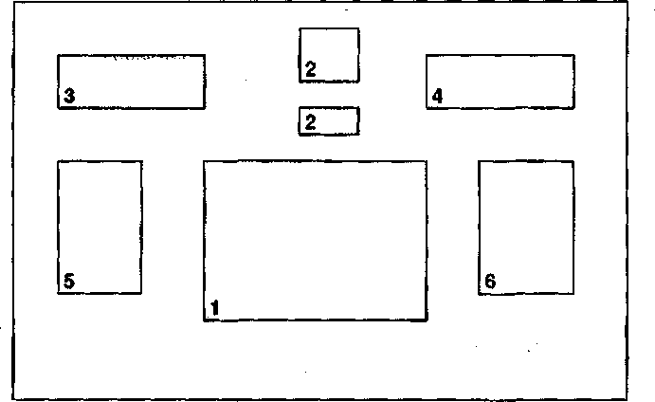

Мал. 2. Варіант оформлення стіни кабінету з класною (аудиторною) дошкою
Класна дошка може бути використана для демонстрації екранно- звукових засобів навчання на навісному екрані. Одна з робочих площ класної дошки може мати магнітну основу з кріпленням для демонстрації таблиць, карт, моделей-аплікацій тощо.
На цій стіні також можна розмістити інші технічні засоби навчання.
Навчальний кабінет обладнується стендами відповідно до розділів предмета, які можуть бути розміщені на правій або протилежній ( лівій ) стіні, (додаток 6), а саме:
- Збройні Сили України на захисті України;
- міжнародне гуманітарне право про захист жертв війни;
- тактична підготовка;
- вогнева підготовка;
- статути Збройних Сил України;
- стройова підготовка;
- військова топографія;

- прикладна фізична підготовка;
- військо медична підготовка;
- основи цивільного захисту.

На задній стінці кабінету розміщаються такі стенди:
- Перелік вищих військових навчальних закладів Міністерства оборони України.
- Екран фізичної підготовки учнів, нормативи з прикладної підготовки, ілюстрації комплексу вільних вправ № 1, № 2.
- Випускники навчального закладу, які проходять службу у Збройних Силах України (доцільно розмістити фотографії зустрічей школярів та воїнів військової частини).
- Предмет «Захист України» у закладі.
У кабінеті бажано також розмістити короткі вислови і емблеми видів і родів військ:
Сухопутні війська – головний носій могутності Збройних Сил. За своїм призначенням та обсягом покладених на них завдань Сухопутні війська відіграють вирішальну роль у виконанні Збройними Силами України своїх функцій як у мирний, так і воєнний час, які у своєму складі мають:
- механізовані і танкові війська;
- ракетні війська й артилерія;
- армійська авіація;
- аеромобільні війська;
- протиповітряна оборона.
Повітряні сили – цей високоманевровий вид Збройних Сил призначений спільно з військами протиповітряної оборони для охорони повітряного простору держави, ураження з повітря об’єктів противника, авіаційної підтримки своїх військ (сил), висадки повітряних десантів, повітряного перевезення військ і матеріальних засобів та ведення повітряної розвідки:
- зенітно-ракетні війська;
- спеціальні війська (забезпечення, РЕБ, зв’язку);
- авіація;
- бомбардувальна авіація;
- штурмова авіація;
- винищувальна авіація;
- розвідувальна авіація;
- транспортна авіація;
- війська протиповітряної оборони.

Військово-Морські Сили призначені для захисту суверенітету і державних інтересів України на морі, розгрому угруповань ВМС противника в своїй операційній зоні самостійно та у взаємодії з іншими видами Збройних Сил України, сприяння Сухопутним військам України на приморському напряму:
- надводні сили;
- підводні сили,
- авіація ВМС;
- берегові ракетно-артилерійські війська;
- морська піхота.
Крім цього кабінет обладнується стендами, які пропагують військові професії, а саме:
«Офіцер – професія героїчна», «Вони служать українському народові» Над стендами розміщуються виписки із законів України: «Захист суверенітету і територіальної цілісності України, забезпечення її економічної та інформаційної безпеки є найважливішими функціями держави, справою всього українського народу», (ст..17 Конституції України), «Захист Вітчизни, незалежності та територіальної цілісності України, шанування її державних символів є обов’язком громадян України» (ст..61 конституції України), «Оборона країни від збройної агресії належить до найважливіших функцій держави і є справою всього народу України» (ст.61 Конституції України),«військова служба є почесним обов’язком кожного громадянина України, особливим видом державної служби, пов’язаної з виконанням громадянина України (ст. 2. Закону України «Про загальний військовий обов’язок і військову службу»), «Допризовна підготовка включає військову, військово-технічну, фізичну та психологічну підготовку допризовників. Проводиться у двох перед випускних класах (курсах) навчально-виховних закладів за спеціальними програмами, затвердженими Міністерством освіти і науки України і погодженими з Міністерством оборони України» (ст..9 Закон України «Про загальний військовий обов’язок і військову службу»).
Навчальне місце чергового (днювального) роти обладнується біля виходу із кабінету або навпроти вхідних дверей. Таке розміщення навчального місця чергового (днювального) роти дозволяє максимально наблизити освітній процес до реальних умов функціонування військового підрозділу, відпрацювати дії чергового (днювального) під час прибуття у роту прямих начальників, чергового частини, у випадку тривоги та пожежі; дії чергового (днювального) під час виносу майна з розміщення роти; дії чергового (днювального) вільної зміни; тренування у виконанні обов'язків чергового (днювального), як того вимагає навчальна програма та Статут внутрішньої служби Збройних Сил України.

Навчальне місце чергового (днювального) роти обладнується такими макетами: тумбочка, телефон, засоби пожежогасіння, нарукавна пов'язка, макет штик-ножа та інформаційний стенд.

На інформаційному стенді розміщується:
  - інструкція чергового роти;
  - інструкція днювального роти; розпорядок дня;
  - комплект військових статутів Збройних Сил України;
  - перелік типових команд та сигналів;
  - список військовослужбовців роти, які проживають поза казармою, із зазначенням їхніх адрес, телефонів, способів виклику та прізвищ посильних;
  - зразки форм одягу військовослужбовців для ранкової фізичної зарядки;
  - схема території, яку закріплено за ротою для прибирання.
У тумбочці чергового (днювального) роти повинні бути: книга приймання та здавання чергування; книга видачі зброї та боєприпасів; книга обліку звільнених; книга запису хворих.

Додатково кабінет може бути оснащений:
- підручниками, навчальними посібниками, залікованими зошитами для тематичних атестацій;
- бібліотекою суспільно-політичної, науково-популярної, довідкової, інформаційної і методичної літератури матеріалами періодичної преси (газети, журнали тощо);
- матеріалами перспективного педагогічного досвіду, розробки відкритих уроків та заходів з військово-патріотичного виховання;
- інструкціями та методичними рекомендаціями для виконання практичних занять;
- інформаційними матеріалами для ознайомлення з основними нормативно-правового забезпечення захисту Вітчизни, цивільного захисту та охорони здоров’я;
- матеріалами для набуття знань про структуру та функції ЗСУ, здійснення психологічної підготовки до захисту Вітчизни, професійної орієнтації учнівської молоді.
У секційних шафах кабінету доцільно демонструвати окремі прилади, навчальні макети, засоби артилерійського, інженерного озброєння, засоби радіаційного і хімічного захисту і зв’язку.
Матеріали, що розміщуються на стендах, повинні доповнювати підручник, а не копіювати його.
У закладах, де є пневматична зброя, боєприпаси та макети автоматів АКМ, АК-74, обладнують спеціальну кімнату для зберігання зброї. Ця кімната може влаштуватися в лаборантських, приміщеннях пневматичних тирів, подібних приміщеннях.

Але, незалежно від улаштування, вона повинна відповідати таким вимогам:
- бути ізольованою від інших приміщень;
- мати міцні стіни, стелю та підлогу, запобігти проникненню сторонніх осіб;
- мати двоє вхідних дверей (одні – металеві, інші дерев’яні, оббиті з обох боків металевими листами) з надійними та внутрішніми замками;
- мати металеві шафи-сейфи для зберігання макетів автоматів, пневматичної зброї та боєприпасів;
- мати автономну систему сигналізації з її виводом на пост чергового охоронця закладу;
- мати надійну систему пожежної сигналізації та засоби пожежогасіння.
У кабінеті створюється тематична картотека дидактичних та навчально-методичних матеріалів, посібників, навчального обладнання, розподілених за темами начальних програм. Для оформлення кабінету рекомендується використовувати серію плакатів: «Захист України» - із 17 аркушів, формат А-1; «Куточок цивільного захисту» - із 16 аркушів, формат А-3; «Гуманітарне право»
- із 16 аркушів, формат А-3; «Медико-санітарна підготовка» - із 12 аркушів, що мають відповідний гриф Міністерства освіти і науки України.
Інформацію з питань замовлення можна отримати:
- за телефонами- (057)75-76-048, 0503028260, 0663579157;
- поштою - Міненко Микола Іванович, вул. Галини Нікітіної, буд № 29, м.Харків-13, 61013;
- E-mail: Placats @list.ru;
- Internet: http: II www. Placats.com.ua.

Додаток 1
Паспорт

кабінету предмета «Захист України»

№ з/п | Перелік відомостей про кабінет | 2021 | 2022 | 2023 | 2024 | 2025
I | Тип навчального кабінету (з предмета,  комбінований)
II | Матеріально-технічне забезпечення кабінету
1 | Обладнання робочого місця вчителя
2 | Обладнання робочих місць учнів відповідно до  вимог ДНАОП та Державних санітарних правил та норм ДСанПІН 5.5.6008-01
III | Стан навчально - методичного забезпечення  кабінету
1 | Навчальні програми, підручники, навчальні – методичні посібники, зразки, зразки навча - льно-наочних посібників, навчального  обладнання
2 | Тематична картотека дидактичних матеріалів,  посібників, навчального обладнання
3 | Бібліотечна періодика, суспільно-політичної, науково-популярної, довідково-інформаційної і  методичної літератури
4 | Матеріали ППД, розробки уроків та заходів з  військово-патріотичного виховання
5 | Інструкції безпеки про виконання практичної  частини програми
6 | Матеріали щодо нормативно-правового забезпечення захисту Вітчизни, цивільного захисту, професійної орієнтації молоді,  профільного і поглибленого навчання
7 | Матеріали для організації індивідуального та  диференційованого навчання
8 | Матеріали для організації роботи  факультативів, курсів за вибором, гуртків та клубів патріотичного напряму
IV | Оформлення кабінету
1 | Постійні експозиції:  - державна та національна символіка;  - інструкції з безпеки на заняттях пожежної безпеки;  - стенди, що розкривають головний зміст розділів програми « Захист України»;  - інші тематичні експозиції: «За Україну, за її волю, за честь і славу, за народ» тощо
2 | Демонстрація засобів артилерійського, інженерного обладнання, радіаційного та хімічного захисту, зв’язку тощо
3 | Ескпозиції змінного характеру:  - матеріали до теми наступних уроків;  - орієнтовні завдання тематичного оцінювання, вимоги до нормативів, виконання практичних вправ;  - додаткова інформація до навчальної програми;  - результати дослідницької (пошукової) роботи учнів, проведення заходів військово-патріотичного виховання, конкурсів, турнірів, змагань;  - матеріали про підготовку та проведення
навчально-польових зборів;
- краєзнавчі матеріали героїко- патріотичного характеру
V | Перспективний план оснащення кабінету засобами навчання та шкільним обладнанням
VI | План роботи кабінету на навчальний рік
VII | Інше обладнання ( медична аптечка, первинні засоби пожежегасіння, термометр, психометр  тощо)
Додаток 2

Перелік медикаментів, перев’язочних засобів і приладдя для аптечки кабінету «Захист України»

1. Бинт стерильний і нестерильний по | - 2 шт.
2. Серветки стерильні | - 2 уп.
3. Вата гігроскопічна | - 1 уп.
4. Спирт етиловий | - 50 мл.
5. Перманганат калій | - 15-20 г.
6. Розчин йоду спиртовий | - 1 фл.
7. Розчин брильянтової зелені спиртовий | - 1 фл.
8. Розчин аміаку 10% | - 1фл.
9. Валідол | - 1 фл.
10. Вазелин борний | - 1 уп.
11. Розчин перекису водню 3% | - 50 мл.
12. Ножниці медичні | - 1 шт.
13. Пінцет | - 1шт.
14. Лейкопластер | - 3 пак.
15. Джгут | - 1шт.
Додаток 3

Професійні військові свята

23 лютого - День Захисника Вітчизни
8 липня - День Військової Повітряної оборони ЗС України 1 серпня - День Військово-Морських Сил ЗС України
2 серпня - День аеромобільних військ 8 серпня - День військ зв’язку вересня - День військової розвідки 9 вересня - День танкістів
3 листопада - День ракетних військ і артилерії 16 листопада - День Морської піхоти України 6 грудня - День Збройних Сил України
12 грудня - День Сухопутних військ ЗС Україн

Додаток 4

Вищі військові навчальні заклади та військові навчальні підрозділи вищих навчальних закладів, які здійснюють підготовку громадян для проходження військової служби за контрактом у Збройних Силах України на посадах осіб офіцерського складу

Вищі військові навчальні заклади Міністерства оборони України та військові навчальні підрозділи вищих навчальних закладів (далі — ВВНЗ та ВНП ВНЗ) приймають на навчання осіб з числа цивільної молоді, а також військовослужбовців строкової служби (військової служби за контрактом), та здійснюють підготовку громадян для проходження військової служби за контрактом у Збройних Силах України на посадах осіб офіцерського складу за освітньо- кваліфікаційним рівнем бакалавра.
Випускники ВВНЗ та ВНП ВНЗ отримують вищу військово- спеціальну освіту, диплом державного зразка про вищу освіту та відповідну кваліфікацію.

Харківський університет Повітряних Сил імені Івана Кожедуба

61023, м. Харків-23, вул. Сумська, 77/79. Тел.: (057) 704-96-93, 704-96-05, 702-17-50.
Здійснює підготовку:
- офіцерів для Повітряних Сил та військ протиповітряної оборони Сухопутних військ — фахівців з автоматизованих систем управління військами та озброєнням, радіоелектронних комплексів та систем озброєння, комплексів та систем бортового обладнання військових літаків, аеродромно- технічного забезпечення польотів авіації, інженерно-авіаційно
служби, військових льотчиків, штурманів, офіцерів бойового управління авіацією;
- офіцерів — фахівців з електротехнічних систем та електроспоживання військ, метрологів.
Схема підготовки — курсант.

Академія сухопутних військ імені гетьмана Петра Сагайдачного
79012, м. Львів-12, вул. Гвардійська, 32.
Тел.: (032) 258-55-89; 238-65-34 (додатковий 3-89).
Здійснює підготовку офіцерів:
  - командного профілю — для підрозділів танкових, механізованих, аеромобільних військ та військової розвідки і спеціального призначення Сухопутних військ;
  - командного та інженерного профілів — для підрозділів ракетних військ і артилерії;
  - інженерного профілю — фахівців з ракетно-артилерійського озброєння, автомобільної техніки військ;
  - фахівців з організації культурно-виховної, просвітницької роботи та організації дозвілля у військах, тилового забезпечення військ, фізичного виховання і спорту, а також військових диригентів.
Схема підготовки — курсант.

Академія військово-морських сил імені П.С.Нахімова
99035, м. Севастополь-35, вул. Дибенка, 1.
Тел.: (0692) 24-52-86, 53-33-31.
Здійснює підготовку офіцерів для Військово-Морських Сил — фахівців з судноводіння, експлуатації суднових енергетичних установок, радіоелектронних комплексів та систем озброєння і техніки, комплексів та систем озброєння Військово-Морських Сил.
Схема підготовки — курсант.

Військовий інститут Київського національного університету імені Тараса Шевченка
03127, м. Київ-127, пр. Глушкова, 2, кор. 8, або
01033, м. Київ-33, вул. Володимирська, 64.
Тел.: (044) 521-35-97, 259-04-28.
Здійснює підготовку офіцерів — фахівців з військового перекладу, військової психології, інформаційно-пропагандистського забезпечення, міжнародної інформації, військової журналістики, зв’язків із громадськістю та рекламува-ння військової служби, фінансів, геоінформаційних систем і технологій.
Схема підготовки — курсант.

Військовий інститут телекомунікацій та інформатизації Національного технічного університету України «Київський політехнічний інститут»
01011, м. Київ-11, вул. Московська, 45/1.
Тел.: (044) 288-86-60, 280-68-65, 454-93-50, 280-48-76.
Факс: (044) 288-93-49.
Здійснює підготовку:
  - офіцерів-зв’язківців командного та інженерного профілю;
  - фахівців з автоматизованих систем управління військами і озброєнням, інформаційних управляючих систем та технологій, безпеки та захисту інформації.
Схема підготовки — курсант.

Житомирський військовий інститут імені С.П. Корольова Національного авіаційного університету
10004, м. Житомир, проспект Миру, 22.
Тел.: (0412) 25-04-91 (додаткові 3-88, 3-98, 3-30).
Здійснює підготовку офіцерів—фахівців:
  - з радіоелектронних комплексів та систем озброєння і техніки спеціального призначення, а також комплексів, систем та засобів автоматизації управління військами і озброєнням (схема підготовки — курсант);
  - з будівництва та експлуатації аеродромів, організації військових перевезень на повітряному транспорті, забезпечення авіації матеріально-технічними засобами служби пального для (схема підготовки — студент-курсант).

Факультет військової підготовки Національного технічного університету «Харківський політехнічний інститут»
61034, м. Харків-34, вул. Полтавський шлях, 192. Тел.: (057) 372-61-67 (додатковий 2-44).
Здійснює підготовку:
  - офіцерів — фахівців з радіаційного, хімічного, біологічного захисту та екологічної безпеки військ;
  - офіцерів-танкістів інженерного профілю. Схема підготовки — курсант.

Факультет військової підготовки Кам’янець-Подільського національного університету імені Івана Огієнка
30900, Хмельницька обл., м.Кам’янець-Подільський, вул.
Гагаріна, 56.
Тел.: (03849) 3-33-00.
Здійснює підготовку офіцерів командного та інженерного профілю для інженерних військ.
Схема підготовки — курсант.

Військово-юридичний факультет Національної юридичної академії України імені Ярослава Мудрого
61023, м. Харків-23, вул. Динамівська, 4, тел.: (057) 704-90-06,
або 61024, м. Харків-24, вул. Пушкінська, 77, тел.: (057) 704-92-
49.
Здійснює підготовку офіцерів — військових юристів. Схема підготовки — студент-курсант.

Кафедра військової підготовки Івано-Франківського національного університету нафти і газу
76018, м. Івано-Франківськ, вул. Є. Коновальця, 72 а Тел.: (0342) 50-25-06.
Здійснює підготовку офіцерів — фахівців служби пально- мастильних матеріалів.
Схема підготовки — студент-курсант.

Кафедра військової підготовки Одеського державного екологічного університету
65016, м. Одеса-16, вул. Львівська, 15
Тел.: (0482) 68-91-53.
Здійснює підготовку офіцерів-гідрометеорологів. Схема підготовки — студент-курсант.

Кафедра військової підготовки Національного університету біоресурсів і природокористування України
03041, м. Київ-41, вул. Героїв оборони, 18-а. Тел. (044) 527-89-88
Факс (044) 527-89-94
Здійснює підготовку офіцерів з ветеринарної медицини. Схема підготовки — студент-курсант.

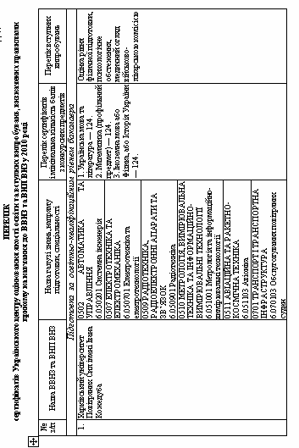
Додаток 5

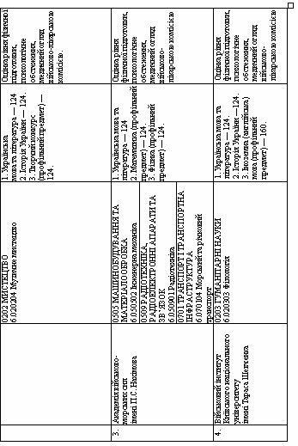

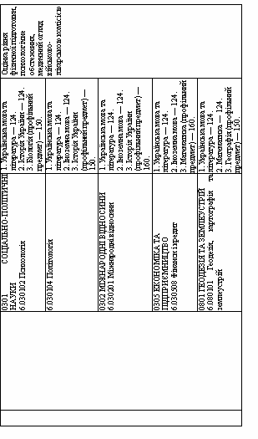

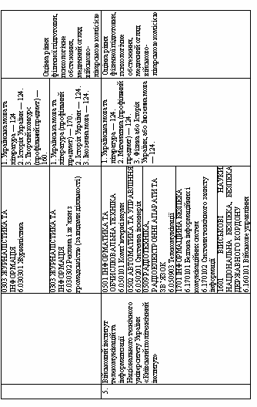

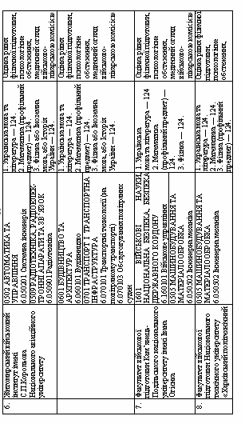

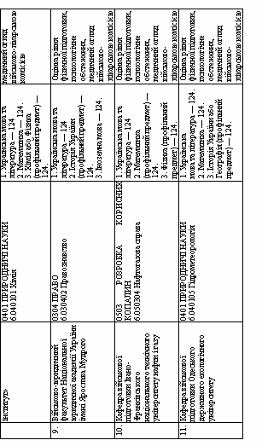

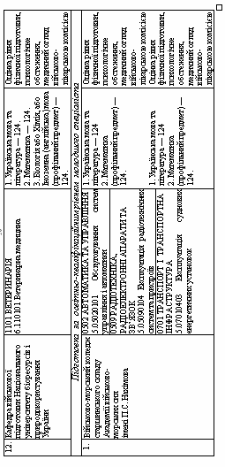

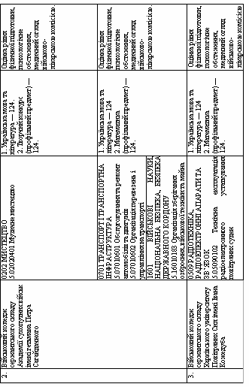

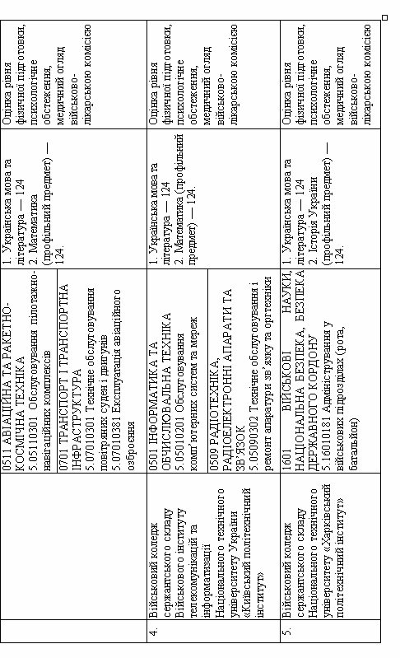

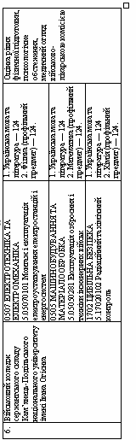

Додаток 6 Розміщення демонстраційних стендів у кабінеті

«Захист України» (варіант)
Стенди
основ цивільного захисту
Місце вивчення обов'язків днювального роти
ЦЗ
Слу
2рота
ЦЗ
ОСНОВИ ЦИВІЛЬНОГО ЗАХИСТУ

Пояснення. Демонстраційні стенди розміщені уздовж короткої суцільної стіни кабінету. На стендах відображаються основи цивільного захисту поряд з місцем вивчення обов’язків днювального роти

Додаток 7
Розміщення демонстраційних стендів у кабінеті «Захист України»(варіант)
Державна символіка і ЗСУ
З А Х И С Т У К Р А Ї Н И
Бойовий
Завдання ЗСУ ЗС ЗВП прапор
ЗВ
В
ТП ТП омсп
Герб
ЗВ
Завдан

Пояснення. Демонстраційні стенди розміщені уздовж довгої суцільної стіни кабінету. Розміщення стендів відповідає структурі програми предмета. Куточок з державною символікою містить стенди з основними положеннями, що відображають військово-історичні, правові та політичні основи захисту Вітчизни, створення ЗСУ. Інші стенди послідовно відображають наступні розділи програми: загальновійськова підготовка, вогнева підготовка, тактична підготовка, основи медико-санітарної підготовки.

Додаток 8

Розрахункові норми забезпечення

для закладів професійної (професійно-технічної) освіти, оборонно-спортивних оздоровчих таборів літературою, наочними посібниками і майном з предмета «Захист України» (варіант)

ДРУКОВАНІ

Література

Програма предмета «Захист Вітчизни» | 1 шт
Підручник предмета «Захист Вітчизни» для юнаків (10 та 11 клас) Підручник предмета «Захист Вітчизни» для дівчат (10 та 11 клас) | На  кожного учня
Статути Збройних сил України (статут внутрішньої служби ЗСУ,  дисциплінарний статут ЗСУ, статут гарнізонної і вартової служб ЗСУ, стройовий статут ЗСУ) | 2 шт. кожного
Дятленко С.М. та інші. Книга вчителя предмета «Захист Вітчизни». Харків: ТОРГСІНГ ПЛЮС, 2006.
Бойовий статут Сухопутних військ, частина ІІІ (взвод, відділення, танк) | 1 шт.
Курс стрільб із стрілецької зброї та бойових машин, 2006 р. | 1 шт.
Порадник з стрілецької справи: Основи стрільби зі стрілецької зброї | 1 шт.
В. М. Мелецький, А. К. Кравцов та інші. Тактична підготовка (навчально- методичний посібник, схвалено НМР МОН України, протокол №2 від
14.02.08 р.)
Настанова зі стрілецької зброї: 7,62 (5,45) мм модернізований автомат Калашникова | 1 шт.
Настанова зі стрілецької зброї: ручні гранати (РГД-5, Ф-1, РГО, РГН, РГК-  3) | 1 шт.
Настанова з фізичної підготовки і спорту у Збройних Силах України 1997 р. | 1 шт.
Електронні засоби
1 шт.
В. М. Мелецький, А. К. Кравцов та інші. Тактична підготовка (протокол
№ 3 від10 02 2008 р.)

Плакати, таблиці
Бойовий прапор військової частини | 2 компл.
Військово-Історичні, правові та політичні основи захисту Вітчизни | 2 компл.
Військова топографія | 2 компл.
Військова присяга | 2 компл.
Вогнева підготовка | 2 компл.
Вправи зі стрілецької зброї | 2 компл.
Вони служать у Збройних Силах України | 2 компл.
Державний гімн України | 2 компл.
Державний прапор України | 2 компл.
Добовий наряд роти | 2 компл.
Загальновійськова підготовка | 2 компл.
Збройні Сили України – структура, завдання | 2 компл.
Малий Державний герб України | 2 компл.
Нормативи усіх розділів програми | 2 компл.
Основні типи протипіхотних і протитанкових мін Збройних Сил України | 2 компл.
Основи цивільного захисту | 2 компл.
Основи медико-санітарної підготовки | 2 компл.
Прикладна фізична підготовка | 2 компл.
Психологічна підготовка юнаків | 2 компл.
Статути Збройних Сил України | 2 компл.
Стройова підготовка | 2 компл.
Тактична підготовка | 2 компл.
Фортифікаційні споруди | 2 компл.
Форма одягу та знаки відрізнення військовослужбовців Збройних Сил  України | 2 компл.
Міжнародне гуманітарне право про захист жертв війни | 2 компл.
СПОРЯДЖЕННЯ
Зброя
Навчальний АКМС 5,45 мм (7,72 мм) або макет масово-габаритний  АКМС 5,45 (7,62 мм) | 3 шт.
Макет штик-ножа до АКМС 5,45 мм (7,62 мм) | 10 шт.
Макет ударно-спускового механізму АКМС 5,45 мм (7,62 мм) | 10 шт.
Магазини | 10 шт.
Ремені для АКМС 5,45 мм (7,62 мм) і МК ТОЗ-8 5,6 мм | 6 шт.
Патрони навчальні до АКМС 5,45 | 90 шт.
Гвинтівки навчальні МК ТОЗ-8 5,6 мм | 4 шт.
Патрони до гвинтівки
интівки пневматичні ИЖ-38 | 4 шт.
Патрони до гвинтівки пневматичної ИЖ-38 | Відповідно до норм при виконанні вправ зі  стрільби
Гранати навчальні ручні:
- наступальні РГН, РГД-5 | по 2 шт.
- обороні РГО, Ф-1 | по 2 шт.
- кумулятивні РГК-3 | по 2 шт.
Гранати навчальні для метання РГН, РГО, РГК-3 | 10 шт.
Компас Андріанова | 15 шт.
Секундомір | 3 шт.
Труба зору ЗРТ-457 | 1 шт.
Бінокль польовий | 1 шт.
Командирські ящики | 5 шт.
Сумки для магазинів АКМС 5,45 мм (7,62 мм) | 15 шт.
Сумки для гранат РГН, РГО, РГК-3 | 15 шт.

Інженерне озброєння
Міни навчальні протипіхотні (сучасного зразку) | по 2 кожного
Лопата мала піхотна (з чохлами) | 30 шт.

Засоби хімічного та медичного захисту
Протигаз ЦП-7 | 30 шт.
Протигаз ЦП-5 | на кожного учня
Протигаз ЕО-19 | 30 шт.
Респіратор Р-2 | 30 шт.
Ізолюючий Протигаз ІП-4 | 1 шт.
Загальновійськовий захисний комплект | 6 компл.
Легкий захисний костюм Л-1 | 2 компл.
Рентгенметр ДП-5 В | 2 шт.
Комплект індивідуальних дозиметрів ДП-22В (ДП-24) | 1 компл.
Комплект індивідуальний дозиметрів ІД-1 | 1 компл.
Військовий прилад хімічної розвідки ВПХР | 2 шт.
Індикаторні трубки до ВПХР | 20 компл.
Аптечка індивідуальна | 30 шт.
Навчальні індивідуальні дегазаційні пакети ІДП | 30 шт.
Пакет індивідуальний перев’язувальний | 30 шт.
Елементи живлення до дозиметрів | 6 шт.
Носилки санітарні (брезент для переноски) | 2 шт.
Драбинчаста шина | 1 шт.
Лямки санітарні | 4 шт.
Сумки санітарні | 4 шт.
Джгут кровоспинний (гумовий) | 4 шт.
нометр | 2 шт.
Бинти | у кожного
Шприц-тюбики | 30 шт.
Медична пов’язка (індивідуальна) | у кожного
Технічні засоби навчання

Комп’ютерна система (3-4 компютери, концентратор) | 1компл.
Мультимедійний проектор | 1 шт.
Сканер | 1 шт.
Ксерокс | 1 шт.
Телевізор | 1 шт.
Відеомагнітофон (DVD) | 1 шт.
Відеоплеєр | 1 шт.
Комплект касет (дисків) по всім розділам програм | 1 компл.
Екранно-звукові

Історія визвольної боротьби українського народу та Збройні Сили  України на сучасному етапі | 1 шт.
Днювальний по роті і його загальні обов’язки | 1 шт.
Військовослужбовці й стосунки між ними | 1 шт.
Військово-патріотичне виховання юнаків | 1 шт.
Основи медичних знань для юнаків | 1 шт.
Перша медична допомога при травмах, закритих пошкодженнях  внутрішніх органів і вивихах | 1 шт.
Перша медична допомога при ураженнях зброєю масового ураження | 1 шт.
Перша медична допомога при опіках, ураженнях електричним струмом  та отруєннях | 1 шт.
Військова дисципліна, обов’язки військовослужбовців | 1 шт.
Стройові прийоми і рух без зброї та зі зброєю | 1 шт.
Озброєння та бойова техніка родів військ | 1 шт
Матеріальна частина автомата Калашникова | 1 шт.
Основи і правила стрільби | 1 шт.
Ведення вогню з місця по нерухомих цілях, що з’являються | 1 шт.
Заходи безпеки на заняттях | 1 шт.
Матеріальна частина, прийом і правила метання ручних осколкових  гранат | 1 шт.
Основи загальновійськового бою | 1 шт.
Дії солдата в наступі і обороні | 1 шт.
Способи ведення розвідки | 1 шт.
Способи знищення танків та броньованих машин, боротьба з ними | 1 шт.
Вартова служба і сторожова охорона | 1 шт.
Маскування позиції | 1 шт.
Інженерне загородження | 1 шт.
Основні типи протитанкових мін | 1 шт.
Подолання перешкод | 1 шт
Орієнтування на місцевості | 1 шт.
Основи самозахисту | 1 шт.
Захист населення від надзвичайних ситуацій | 1 шт.
Способи проведення евакуації | 1 шт.
Правила транспортування потерпілих при різних ушкодженнях | 1 шт.
Штучне дихання, непрямий масаж серця | 1 шт.
Міжнародне гуманітарне право та норми про захист жертв війни | 1 шт.
Особливості ведення воєнних дій з урахуванням норм МГП | 1 шт.
Правила поведінки учасників військових дій | 1 шт.

Список літератури
- «Положення про навчальний кабінет загальноосвітніх навчальних закладів» // Інформаційний збірник Міністерства освіти і науки України. – 2004. –№ 21. –22. –С.30-38.
- Правила безпеки під час проведення занять з допризовної підготовки в загальноосвітніх, професійно-технічних навчальних закладах і вищих закладах першого та другого рівнів акредитації // Все для вчителя. – 2004. – № 1-2.
- Конотопенко Я.І., Томчук М.І., Тульчинський І.П., Шевченко В.В. Допризовна підготовка: Навчально-методичний посібник. – К.: ВІПОЛ, 1998.
- Шацкий В.Б. Допризовна підготовка. – Донецк : Центр підготовки абитурентів, 2000.
- Програма предмета «Захист Вітчизни». –Х.: Ранок, 2009.
- Дятленко С.М. Книга вчителя предмета «Захист Вітчизни». – Х.: ТОРГСІНГ ПЛЮС, 2006.
- Кириченко О.В. Допризовна підготовка молоді. – Х.: Основа, 2008.
- Перехейда О. І. Навчальний кабінет – творча лабораторія педагога//Директор школи. – № 4. – 2006.
- Єднак Г.А., Клименко М.М., Мисів В.М. Навчальний предмет
«Захист Вітчизни»: Довідковий посібник. – Кам’янець- Подільський: ПП Мошак, 2004.
- Мелецький В.М., Кравцов А.К. та інші. Тактична підготовка (навчально - методичний посібник). – Черкаси: ЧОІПОПП, 2009. – 187с

